Муниципальное автономное общеобразовательное учреждение
лицей №1 имени. А. С. Пушкина
г. Томска

Классный час в 4 классе

Что такое дружба?

подготовили учитель начальных классов
Акчибаш Екатерина Александровна,
учитель музыки Ченуша Наталия Яковлевна

2013 год

Актуальность выбранной темы:
Дружба взаимообогащает детей: расширяет детские интересы, у них возникает желание помочь друг другу, вместе пережить радость и огорчения. Поэтому данная тема актуальна в начальной школе.

Цели:
Выявить представления детей о том, что такое дружба и каким должен быть настоящий друг; способствовать созданию атмосферы взаимопонимания и сотрудничества в процессе совместной деятельности учащихся.
Задачи:
1.Способствовать расширению знаний о взаимоотношениях людей, о дружбе.
2. Воспитывать культуру общения, дружеские взаимоотношения, желание поддерживать друзей.
Оборудование:
мультимедийный проектор, мультимедийная презентация, компьютер.
Подготовительная работа:
Чтение книг о дружбе, поиск пословиц и поговорок, классный конкурс рисунков с изображением своего друга.
Класс украшен воздушными шарами, рисунки ребят.

Ход мероприятия

Организационный момент
Вход в класс.
Звучит песня «Настоящий друг»
Приветствие
Посадка.
Ученица:
В небе солнышко сияет
На траве дрожит роса,
Мы друзей своих встречаем
Значит, будут чудеса.
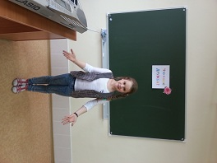

Учитель:
Почему люди радуются, когда встречают друзей?
Ученики:
При встречи друг дополняет тебя.
Время летит быстро.
Меняется настроение.
Жизнь становится ярче.
Учитель:
Прочитайте тему нашего занятия (На доске)

Как бы вы ответили на этот вопрос?
Ученики:
Доверие
Поддержка
Взаимопонимание
Общение
Дружба — близкие отношения, основанные на взаимном доверии, привязанности, общности интересов.
Учитель:
Слайд№3
Дружба-это доверие, искренность, правда, не жалость. Не слабость, понимание друг друга.
Как вы думаете, все ли люди умеют дружить, или этому нужно учиться?
Ученики:
Учиться.
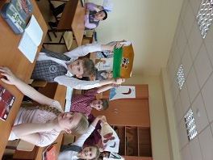

Ребята, поднимите руку, кто нарисовал портреты своих друзей?

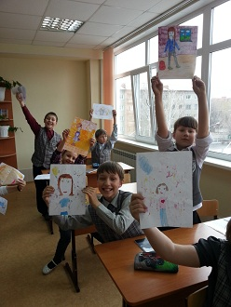
Расскажите о своём друге. Какой он?
Ученики:
Слайд №4
Скромный
Доброжелательный
Общительный
Добрый

Учитель музыки:
Человек издревле мечтал жить не в одиночестве и иметь рядом надёжного товарища. И свои мечты он воплощал в крылатых выражениях, народных мудростях, сказках.
Вспомним ребята пословицы о дружбе.
Слайд№5-6

Учитель музыки:
У каких сказочных героев есть верные друзья?
Слайд№7-17

Забавные бурундучки Чип…

Добрая Белоснежка…

Доверчивый Буратино ...
Зеленый крокодил Гена

Добрый Малыш ...

Забавный Винни Пух…

Учитель начальных классов:
Как вы думаете, легко ли выбрать друга? (Нет)
Почему у у одних людей много друзей, а у других их нет?
Может причина в себе самой?
Ученица:
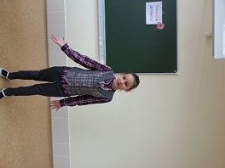
Все живут, не тужат,
А со мной не дружат!
Бант у Кати расписной,
Красные колготки.
И характер кроткий.
Я шепчу: Дружи со мной,
Мы же одногодки,
Как сестрички мы почти,
Мы, как две голубки
Из одной скорлупки.
Я шепчу:- Но ты учти-
Ты во всём должна идти
Другу на уступки.
Предлагаю Ильиной:
-Ты дружи со мной одной!
Есть разряд у Ильиной
И спортивный свитер,
И девчонок свита.
Подружусь я с Ильиной,
Стану знаменитой!
Все пятёрки до одной
У Светловой Нади.
Я прошу: - А ты со мной
Подружись хоть на день!
Мы с тобой поладим:
Будешь ты меня спасать-
Дашь контрольную списать.
А девчонки на дыбы!
Говорят:- Молчала бы!
Не вставать же на калении,
Уговаривать подруг…
Напишу я объявленье:
Срочно требуется друг!
Учитель начальных классов:
О какой дружбе мечтает девочка?
Ученики:
Корыстной.
Всё только для себя.
Все должны ей помогать, а она не кому.
Учитель начальных классов:
Что нужно сделать, чтобы ребята захотели с ней дружить?
Ученики:
Измениться самой.
Изменить представление о дружбе.
Учитель музыки:
Слайд№18-24
Ребята, а кто может быть другом?
Ученики:
Друг-это мама.
Друзья - это игрушки.
Друг – это домашние животные.
Друг – это учитель.
Друг – это интересная книга.
Учитель музыки:
Дружба – это ответственность не только за себя, но и за того, кто с тобой рядом. Друзей нужно беречь. Как сказал дагестанский поэт Расул Гамзатов
« На земле друзей не так уж много, опасайтесь потерять друзей».
Много написано стихов про дружбу и, конечно, песен.

Звучат мелодии песен о дружбе.
«Улыбка»,
«Настоящий друг»,
«Вместе весело шагать»,
«Когда мои друзья со мной»,
«Песенка друзей» из м/ф. «По дороге с облаками»,
«Дорога добра»,
«Всё мы делим пополам»,
« Ты да я да мы с тобой»
«Песенка друзей» из м/ф. « Бременские музыканты»
Учитель начальных классов:
Есть замечательные стихи у поэта И.Мазнина «Давайте дружить». Давайте исполним это стихотворение всем классом.

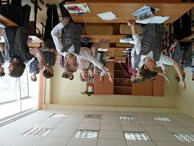

Давайте будем
Дружить друг с другом,
Как птица – с небом,
Как поле - с плугом,
Как ветер с морем,
Трава с дождями,
Как дружит солнце со всеми нами!

Учитель:
Наш классный час подходит к концу. Давайте вспомним, о чем мы сегодня говорили?
- В заключении хочется сказать такие слова:
Надо, надо добрым быть
И в беде друг друга не забыть,
И завертится Земля быстрей,
Если станем мы, хоть чуточку добрей!
Слайд№24
Исполнение песни «Дружба» гр. «Барбарики»

Использованная литература:

1. Бунеев Р.Н.,Бунеева Е.В.
Литературное чтение. 4 класс («В океане света») в 2-х ч.-3-е изд., перераб.-М.: Баласс; школьный дом,2011.-224 с., ил. (Образовательная система «Школа 2100», серия «Свободный ум»).
2. Обухова Л.А.,Лемяскина Н.А, Жиренко О.Е.
«Новые 135 уроков здоровья, или Школа докторов природы (1-4классы).- М.:ВАКО,2011.-288с.- (Мастерская учителя).

Интернет ресурсы:

- http://clubs.ya.ru/4611686018427416535/replies.xml?item_no=1433
- http://forums.drom.ru/daihatsu/t1151478349.html
- http://forum.travian.ru/album.php?s=095755473cafda4aad3608ac3adcac6d&albumid=2145&attachmentid=22635
- http://animatsii.narod.ru/animatsii_cartoon_1.html
- http://gfx.glittergraphicsnow.com/albums/ll149/glittergn/disney/cartoon_24gif
- http://i013.radikal.ru/0911/4f/812e1b2675ff.gif
- http://i032.radikal.ru/1204/db/65dddca273e9.gif
- http://prikoloff.net/uploads/posts/201010/1288370786_1288184682_6_resize.jpg
- http://gif-jpg-png.ru/_ph/26/2/200842708.gif

Фотографии из личного архива

